




Merhaba,  Emrah Saygıner  Turkcell'li olduğun için teşekkürler,İyi ki varsın. | 
 | Telefon No | : 531 375 25 10
 | Fatura No | : 0012026161532517
 | Fatura Dönemi | : 20 Haziran-19 Temmuz
Düzenleme Tarihi / Zamanı: 20 Temmuz 2026 / 00:00
ETTN : af6a754b-b117-4ecc-a5e7-84d7e8f10521
e-Arşiv Fatura
Sn. Emrah Saygıner

Ödenecek Tutar
1.177,00 TL

Karlıktepe Mh. Çamlık sok manzara adalar a117 No:1 D:117
34870 Kartal İstanbul

Son Ödeme Tarihi: 3 Ağustos 2026
Ödeme Talimatı:Akbank
  FATURA ÖZETİ
 |  | 1.150,00 TL | 
  İletişim Ücretleriniz
 | Platinum Black Favorim 100 GB (Temmuz) | 1.150,00
 | Diğer Ücretleriniz | 27,00 TL
 | Yuvarlama Farkı | 0,02
 | Telsiz Kullanım Aylık Taksit | 26,98
 | Toplam Tutar | 1.177,00 TL
55 | Devlete İletilecek Vergiler Toplamı: 292,37TL'dir.
55 | Vergi Dahil Yalnız - Bin Yüz Yetmiş Yedi TL Sıfır Kr.
Mesajınız Var!
•"Yıllık Abonelik Kampanyası" kampanyanızdan taahhüt süresi dolmadan ayrılmanız durumda, kampanyadan faydalandığınız süre boyunca aldığınız indirimleriniz toplamı ya da kalan taahhüt süresi boyunca ödenecek paket ücretleri toplamından hangisi lehinize ise ona göre erken iptal ücreti yansıtılacaktır.

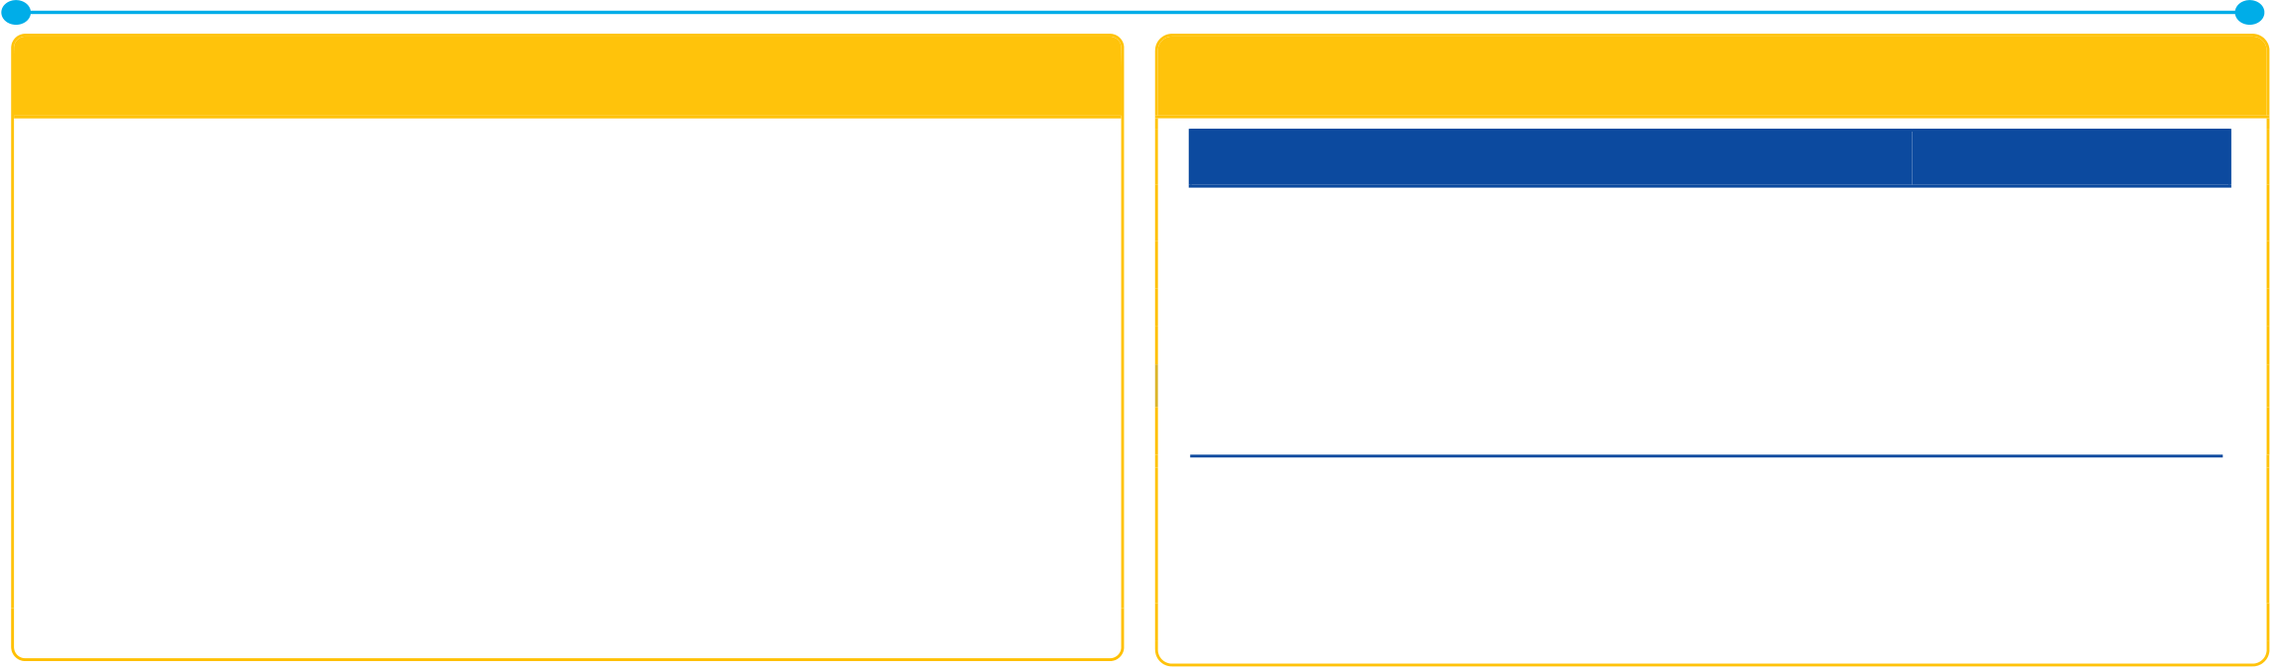

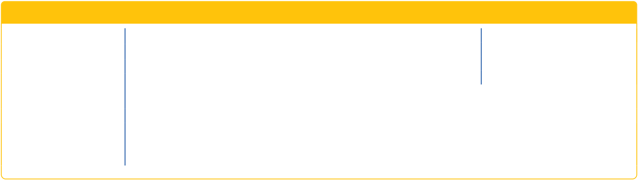
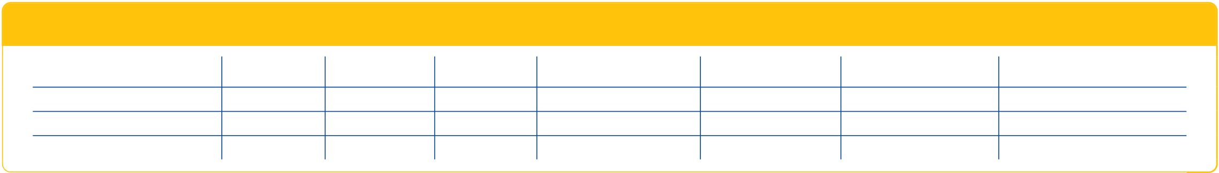

  Küçükyalı Ofispark, 34854 Maltepe / İSTANBUL Faks:(0216)633 0727 Turkcell Küçükyalı Plaza, Aydınevler Mahallesi İnönü Caddesi No:20
V.D. Büyük Mükellefler 8770013406 Ticaret Sicil Numarası: 304844
TURKCELL İLETİŞİM HİZMETLERİ A.Ş.
Faturanızla İlgili Açıklamalar Vergi Detaylarınız
E-Arşiv izni kapsamında elektronik ortamda iletilmiştir. Toplam Fatura Tutarı 1.177,00
Fatura kalemleriniz vergiler dahil gösterilmektedir. Faturanızdaki KDV, ÖİV ve diğer Vergiye Tabi Ücretler 884,62
vergilerin detayı vergi tablosundadır.
Tarife Bilgileriniz tablosunda yurtiçi görüşmeleriniz gösterilmektedir. Aşım, ek paket ve Vergiler ve Diğer Yasal Kesintiler Toplamı 292,37
mobil ödeme ile yapılan işlemleriniz tarifenizden bağımsız ücretlendirilmektedir. KDV % 20 (Matrah: 884,62 TL) 176,92
Yuvarlama farkı: Ödeme kolaylığı sağlamak amacıyla, fatura toplamındaki küsuratların ÖİV % 10 (Matrah: 884,62 TL) 88,46
yuvarlanması sonucu oluşan kalemdir.Virgülden sonraki haneler 10 kuruş ve katları Diğer Vergiler, Harçlar, Fonlar 26,98
olacak şekilde aşağıya veya yukarıya doğru yuvarlanır. Vergiye Tabi Olmayan Ücretler 0,02
Gecikme faizi aylık % 3,7 olarak uygulanmaktadır.
Bir Sonraki Fatura Tarihi: 20 Ağustos 2026
Bir Sonraki Ödeme Tarihi: 01 Eylül 2026
Ödeme Kanalları ile İlgili Açıklamalar
Fatura ödemeleri için anlaşmalı banka ve kurumlar: Akbank, Aktifbank, Albaraka Türk Katılım Bankası, Abank, Anadolu Bank, Burgan Bank, Citibank, Denizbank, Enpara Bank,
Fiba Bank, QNB Bank, Garanti Bankası, Halkbank, HSBC Bank, ICBC Bank, ING Bank, Kuveyatılım
Bank, Vakıfbank, Vakıf Katılım Bankası, Yapı Kredi Bankası, Ziraat Katılım Bankası, PTT, Paycell.
Faturanızı nasıl ödeyebilirsiniz*: Faturalarınızı, Turkcell Mağazalarından nakit veya kredi kartı ile, Turkcell Müşteri Hizmetleri'nden, Turkcell.com.tr'ye giriş yaparak veya Turkcell
Uygulamasından kredi kartı ile ödeyebilirsiniz.
* Turkcell mağazalarından nakit veya kredi kartı ile yapılan fatura ödemelerinde işlem ücreti alınmamaktadır.
* PTT ve banka kanallarından yapılan fatura ödemelerinde bankalar tarafından müşterilerden değişen işlem ücreti alınabilmektedir. Detaylı bilgi için bankanızla görüşebilirsiniz.
gulaması ve Paycell web sitesi) yapılacak Turkcell fatura ödemelerinde işlem ücreti alınmamaktadır. Detaylı bilgi için
ziyaret edebilirsiniz.
Tarife Bilgileriniz
Tarifeniz | Hepsi Bir Arada | Sabit Hat Konuşma Ücreti | 1 dk 4,75 TL
Paketiniz | Hepsi Bir Arada | Diğer Operatör Konuşma ücreti | 1 dk 4,75 TL
Paketiniz | Platinum Black Favorim 100 GB | Diğer Operatör Konuşma ücreti | 1 dk 4,75 TL
Paketiniz | Platinum Black Favorim 100 GB | Tarife İçi Konuşma Ücreti | 1 dk 4,75 TL
Aylık Paket Ücretiniz | 2300,00 TL | Tarife İçi Konuşma Ücreti | 1 dk 4,75 TL
Aylık İndirimli Tarife | 1.150,00 TL | Kısa Mesaj Ücreti | 3,39 TL
Ücretiniz
İndirim Tutarınız 1.150,00 TL
Turkcell Konuşma Ücreti 1 dk 4,75 TL
Tarife / Paket Dahilinde Turkcell'liler sınırsız konuşma ve Her yone 2000 dk, Her
Kullanımlar yone 250 SMS, 50 GB internetve 50GB sosyal medya
yönüne internet. Yurtiçi paket aşımında her 500dk 130TL,
her 250SMS 130TL, her 1GB 130TL
Kullanım Miktarlarınız
Arama/Bağlantı | Ses | SMS | MMS | Data | Dijital Servis | Paycell İşlemleri | Diğer
Arama/Bağlantı | 99 adet | SMS | MMS | 833 adet | Dijital Servis | Paycell İşlemleri | Diğer
Arama/Bağlantı | 496,18 dk | SMS | MMS | 19.898,38 MB | Dijital Servis | Paycell İşlemleri | Diğer
Kullanılan
Kullanılan | 500,52 dk | SMS | MMS | 19.898,77 MB | Dijital Servis | Paycell İşlemleri | Diğer
Ücretlendirilen
Taahhütlü Kampanya Bilgileriniz
Taahhüt adı | Başlangıç Tarihi | Bulunduğu Dönem | Bitiş Tarihi
Yıllık Abonelik Kampanyası | 11.10.2025 | 10. ay | 19.09.2026
Mesajınız Var!
• Turkcell Finansman A.Ş.’den (Financell) kredi alınması veya fatura kesim tarihi değiştirilmesi gibi abonelik işlemleri yapılması durumunda bir sonraki
faturanızın son ödeme tarihi değişebilir.

